RAPPELS

Nécessité de la boîte de vitesse et du réducteur de vitesse

Le couple moyen d’un moteur automobile varie de 2daN.m (ralenti) à 25 daN.m (couple maxi, 3500tr/mn moteur V6 PRV), tandis que le couple résistant varie suivant plusieurs paramètres mais reste nettement supérieur au couple moteur sauf dans les cas particuliers suivants descente et décélération.

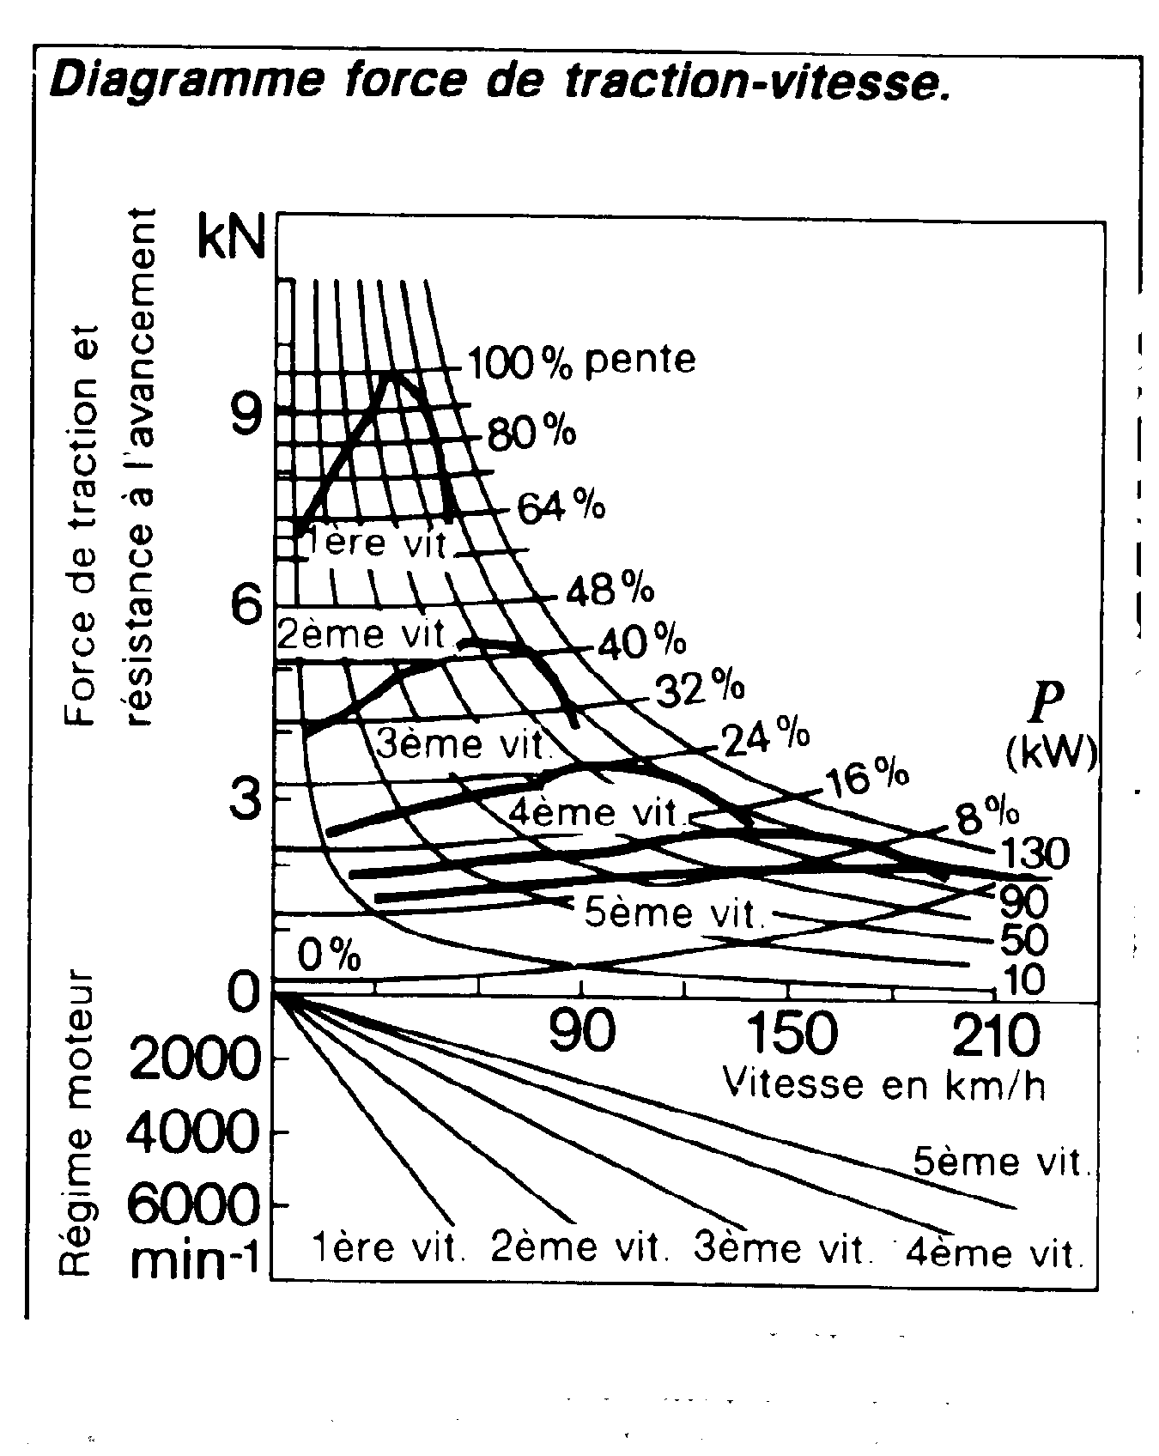

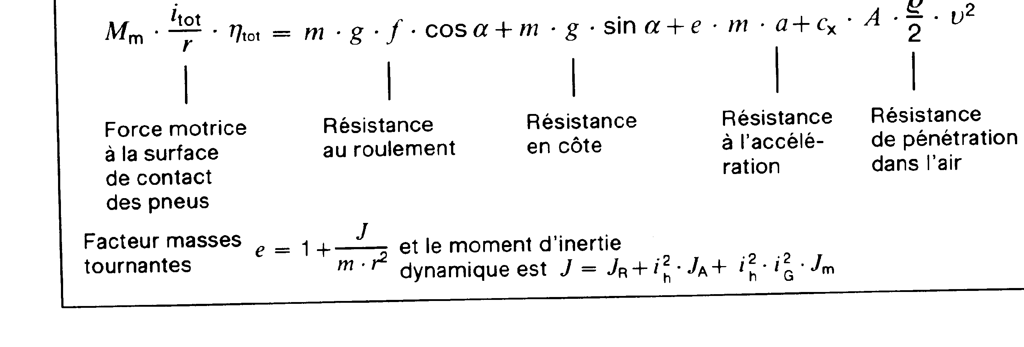

Adapter le couple moteur au couple résistant
Moment du moteur Mm
Fréquence de rotation ωm
Moment de sortie Ms
Fréquence de rotation ωs
Exploitation électronique
Réglages
Configuration
Les boîtes de vitesses

Formules générales de la raison ® d’un train d’engrenages :
ωsortie/ωentrée= ® s/e=(-1)^{y}. Produit Nbre de dents des roues menantes/ produit Nbre de dents roue menées
Ms/Me= 1 / ® s/e
Y = Nbre de contact extérieur
Z1= 15 dents
module=3
Dp1= 45 mm
ωm= 250 rd/s, Mm= 23 daN.m

Z2= dents
module=3
Dp2=

ωs=
Ms=900 daN.m (pente 100%)

Quelque que soit le type de boîte (manuelle, semi - automatique, automatique) il est nécessaire d’avoir un élément intermédiaire entre le volant moteur et la boîte de vitesses ainsi qu’un réducteur de vitesse à la sortie de la B.d.V.
Ces deux éléments permettent :
Réducteur de vitesse, une diminution de la taille des trains d’engrenages
L’élément intermédiaire (embrayage, coupleur ou convertisseur), d’éviter les à-coups et dans la boîte manuelle de rompre momentanément la liaison (moteur - roues) afin de changer de vitesse.

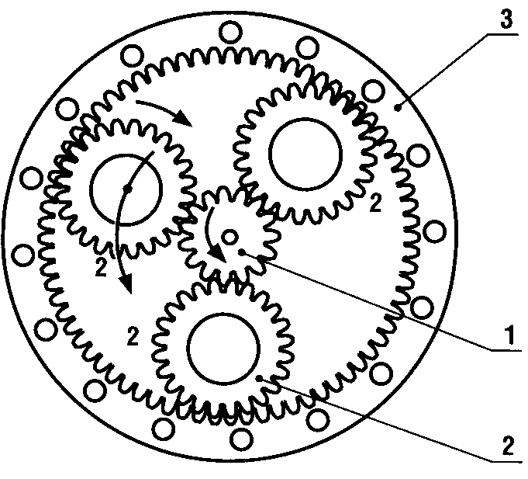

Etude des trains épicycloïdaux
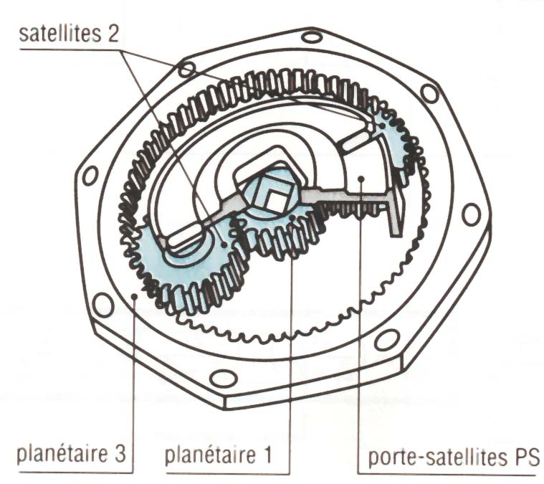
Les Boîte de vitesse automatique sont équipées de trains d'engrenages épicycloïdaux qui permettent un grand nombre de rapport de vitesse sans changer de position aux engrenages, il suffit de freiner, d'embrayer ou de bloquer par une roue libre pour effectuer ces changements de rapport.

Le calcul du rapport des vitesses nécessite la
formule de willis
$\frac{ω\text{.}\text{Planétaire}\text{.}\text{sortie}−ω\text{.}\text{Porte}\text{.}\text{Satellite}}{ω\text{.}\text{Planétaire}\text{.}\text{entrée}−ω\text{.}\text{Porte}\text{.}\text{Satellite}}=R\text{.}s/e={\left(−1\right)}^{y}×\frac{\text{Pr}\text{oduit}\text{.}Z\text{.}\text{menants}}{\text{Pr}\text{oduit}\text{.}Z\text{.}\text{menés}}$

Exemple d'utilisation d'un train épicycloïdal

1) Blocage du grand planétaire
ω planétaire sortie(3) = 0
ω planétaire entré(1)= 100 rd/s
ω Porte Satellite = ?
Z planétaire 1=20 dents
Z Satellite =30 dents
Z planétaire 3=80 dents
$\frac{0−ω\text{.}\text{Porte}\text{.}\text{Satellite}}{\text{100}−ω\text{.}\text{Porte}\text{.}\text{Satellite}}=R\text{.}s/e={\left(−1\right)}^{1}×\frac{\text{20}∗\text{30}}{\text{30}∗\text{80}}$
Application de la formule de Willis

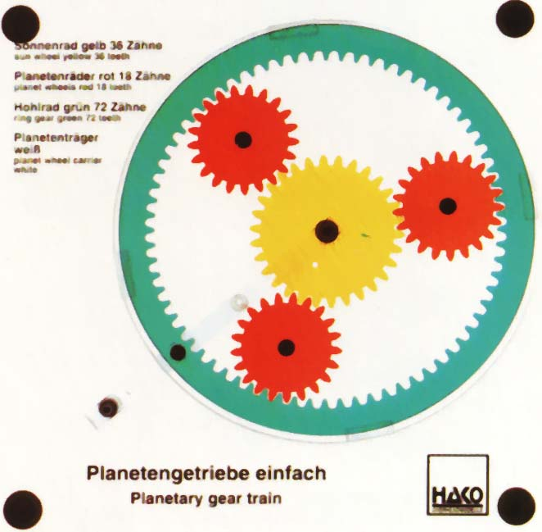
$\begin{aligned}\frac{0−ω\text{.}\text{Porte}\text{.}\text{Satellite}}{\text{100}−ω\text{.}\text{Porte}\text{.}\text{Satellite}}=−\frac{1}{4}⇒−5ω\text{.}P\text{.}S=−\text{100}{\text{rd}}/s \\ ω\text{.}P\text{.}S=\text{20}{\text{rd}}/s\end{aligned}$

Calculer les autres possibilités

Autres possibilités du train
2) Blocage du planétaire 1
ω planétaire sortie(1) = 0
ω planétaire entré(3)= 100 rd/s
ω Porte Satellite = ?

3) Blocage du Porte satellite (PS)
ω planétaire sortie(3) = ?
ω planétaire entré(1)= 100 rd/s
ω Porte Satellite = 0

Objectifs :
A l'aide des maquettes retrouver les différentes possibilités des deux trains d'engrenages
Calculer les rapports de chaque possibilités.
Identifier la chaîne cinématique de chaque possibilités

Matériel

Les deux maquettes "HAKO"
- Simple planetary gear train
- Planetary gear train : Ravigneaux gear set

Déroulement
Autonomie totale du binôme, durée maximale des manipulations 1 heure, compte rendu 1 heure
- Pour chaque immobilisation sur la maquette du train simple avec
  - Le planétaire jaune comme entrée
    - Visualiser sur le simple train les différentes vitesses par immobilisation de chaque élément du train épicycloïdal.
    - Mesurer par observation le rapport de vitesse obtenu
    - Vérifier par calcul votre observation
    - Tracer la chaîne cinématique obtenu
  - Le planétaire vert comme entrée
    - Visualiser sur le simple train les différentes vitesses par immobilisation de chaque élément du train épicycloïdal.
    - Mesurer par observation le rapport de vitesse obtenu
    - Vérifier par calcul votre observation
    - Tracer la chaîne cinématique obtenu
- Pour chaque immobilisation sur la maquette du train Ravigneaux avec
  - Le planétaire jaune comme entrée
    - Visualiser sur le simple train les différentes vitesses par immobilisation de chaque élément du train épicycloïdal.
    - Mesurer par observation le rapport de vitesse obtenu
    - Vérifier par calcul votre observation
    - Tracer la chaîne cinématique obtenu
  - Le planétaire vert comme entrée
    - Visualiser sur le simple train les différentes vitesses par immobilisation de chaque élément du train épicycloïdal.
    - Mesurer par observation le rapport de vitesse obtenu
    - Vérifier par calcul votre observation
    - Tracer la chaîne cinématique obtenu
Documents voir fiches suivantes

Blocage de | ω entrée = | ω sortie = | Chaîne cinématique
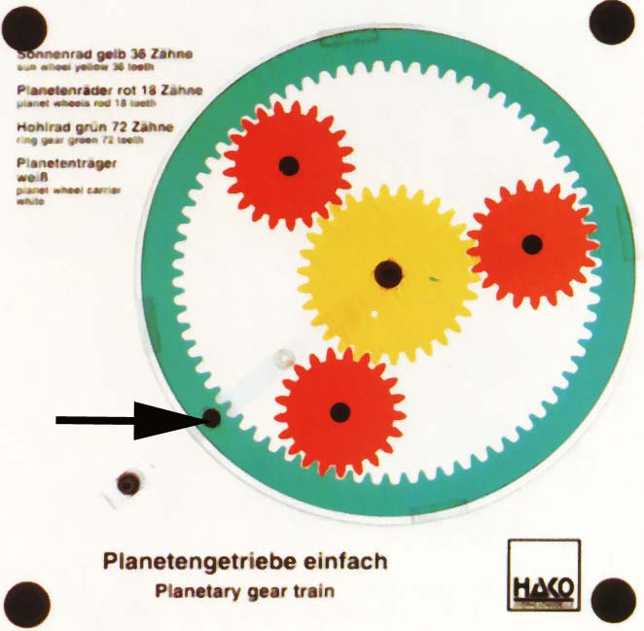 | Planétaire vert =0  Planétaire jaune = 3 tour  Jaune = 36 dents  Rouge = 18 dents  Vert = 72 dents | Porte satellite =
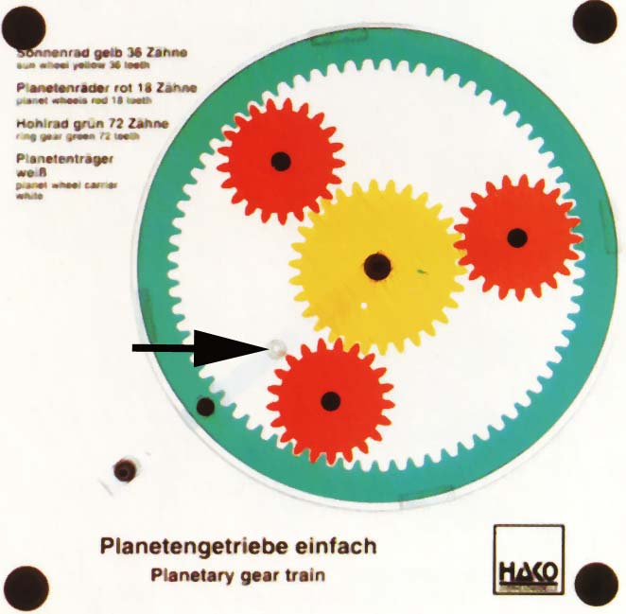 | Porte satellite =0  Planétaire jaune = 2 tour | Planétaire vert =
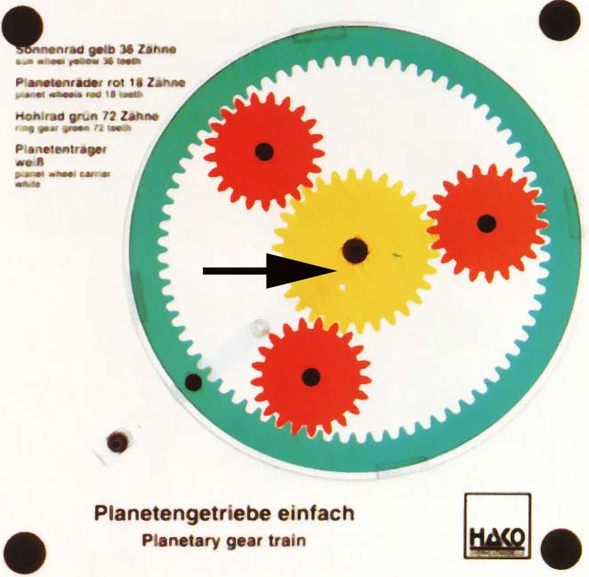 | Planétaire vert =3  Planétaire jaune = 0 tour | Porte satellite =
 | Planétaire vert =3  Porte satellite = 0 tour | Planétaire jaune =

Conclusions sur les différents rapports de vitesses obtenus
- Plus grande vitesse de sortie par blocage de ……………, mouvement d'entrée par …………………… et sortie du mouvement par …………….. ceci correspond à la ligne N° …. du tableau
- Plus petite vitesse de sortie par blocage de………………, mouvement d'entrée par ………………et mouvement de sortie par …………… ceci correspond à la ligne N° …. du tableau

- Inversion de sens de rotation …………………………………………………………………… …………………………………………………………………………………………………..

Imaginer les moyens possibles pour effectuer ces changements de vitesses

Blocage de | ω entrée = | ω sortie = | Chaîne cinématique
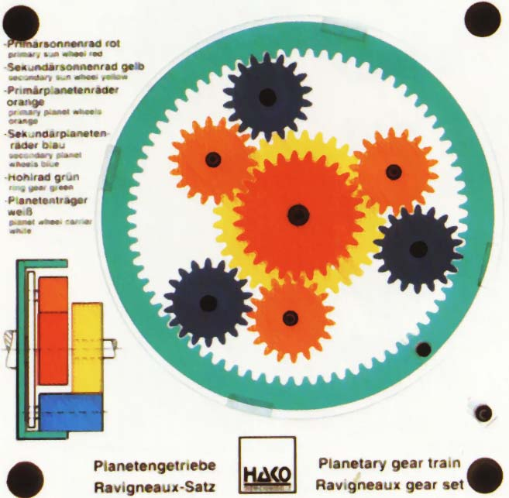 | Planétaire Jaune = 36 dents  Planétaire Rouge = 26 dents  P S Bleu = 18 dents  PS Orange = 18 dents  Planétaire Vert = 72 dents  Planétaire rouge= entrée = 8 tour  Porte satellites = 0 tour | Planétaire jaune =  Planétaire vert =  Adjoindre à ces observations vos calculs d'applications de la formule de Willis, attention comme vous avez trois planétaires, il faudra l'appliquer par deux fois .
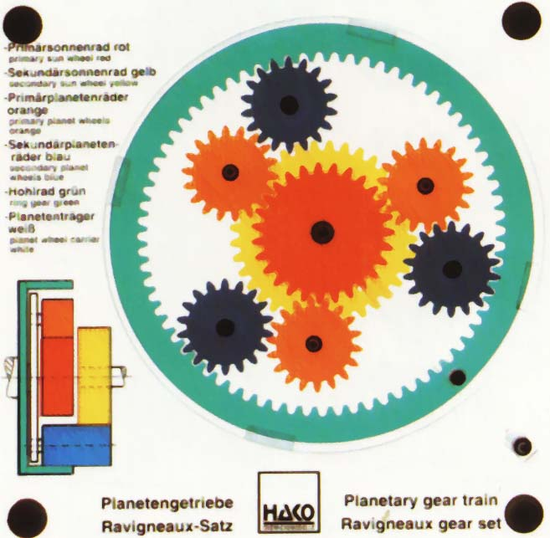 | Planétaire rouge=0  Planétaire jaune = entrée= | Planétaire vert =  Porte satellites =
Planétaire jaune=0
Planétaire vert = entrée =
Planétaire vert =0
Porte satellites = entrée =
 | Autre solution à préciser
 | Autre solution à préciser

